Консультация для родителей
«Растим детей здоровыми»

«Чтобы сделать ребёнка умным и рассудительным
сделайте его крепким и здоровым».
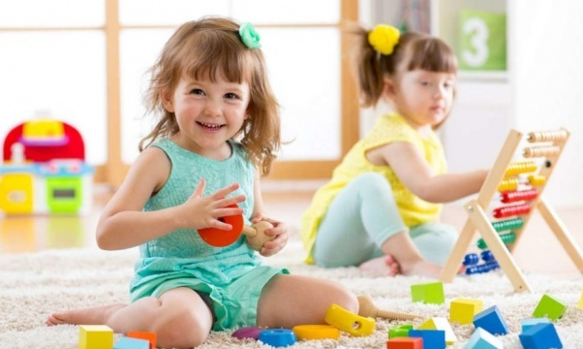
Ж. Ж. Руссо

Вряд ли можно найти родителей, которые не хотят, чтобы их дети росли здоровыми. Ну, а каков он, здоровый ребенок? Прежде всего, если он и болеет, то очень редко и ни в коем случае не тяжело. Он жизнерадостен и активен, доброжелательно относится к окружающим его людям – взрослым и детям. Положительные эмоциональные впечатления преобладают в его жизни, тогда как отрицательные переживания переносятся им стойко и без вредных последствий. Развитие его физических, прежде всего двигательных, качеств проходит гармонично. Нормальный, здоровый ребенок (это самое главное) достаточно быстр, ловок и силен. Суточный режим его жизни соответствует индивидуальным биоритмологическим и возрастным особенностям: это оптимальное соотношение бодрствования и сна, периодов подъемов и спадов активности.
Неблагоприятные погодные условия, резкая их смена здоровому ребенку не страшны, так как он закален, его система терморегуляции хорошо тренирована. Поэтому, как правило, он не нуждается в каких-либо лекарствах. Благодаря рациональному питанию и регулярным занятиям физкультурой такой ребенок не имеет лишней массы тела.
Сегодня очень важно нам, взрослым, формировать и поддерживать интерес к оздоровлению как самих себя, так и своих детей.
«Родители являются первыми педагогами. Они обязаны заложить основы физического, нравственного и интеллектуального развития личности ребенка», - гласит Закон РФ «Об образовании» (п. 1 ст. 18)
- Что же могут сделать родители для приобщения детей к здоровому образу жизни?
1) Прежде всего, необходимо активно использовать свободное время для повышения двигательной активности всех членов семьи. (прогулки на свежем воздухе, желательно подальше от городского шума и загазованности, утренняя гимнастика, подвижные игры, занятия со спортивным оборудованием)
Прежде всего необходимо активно использовать целебные природные факторы окружающей среды: чистую воду, ультрафиолетовые лучи солнечного света, чистый воздух, фитонцидные свойства растений, т. к. естественные силы природы представляют собой привычные компоненты окружающей среды и необходимы для жизнедеятельности организма.
Взрослые должны не только охранять детский организм от вредных влияний, но и создавать условия, которые способствуют повышению защитных сил организма, его работоспособности. И важным здесь является правильно организованный режим дня
2) Очень важно соблюдать строго режим дня, рекомендованный педиатрами и установленный в детском саду.
Режим дня – это оптимально сочетаемые периоды бодрствования и сна детей в течение суток. Он удовлетворяет их потребности в пище, в деятельности, отдыхе, двигательной активности и т. д. Режим дисциплинирует детей, способствует формированию многих полезных навыков, приучает их к определенному ритму. Прогулка – один из существенных компонентов режима дня. Этот наиболее эффективный вид отдыха хорошо восстанавливает сниженные в процессе деятельности функциональные ресурсы организма, и в первую очередь – работоспособность. Пребывание на свежем воздухе способствует повышению сопротивляемости организма и закаляет его. После активной прогулки у ребенка всегда нормализуются аппетит и сон. Одежда и обувь для прогулки должны соответствовать погоде и гигиеническим требованиям. Не менее важной составляющей частью режима является сон, который особенно необходим ослабленным детям. Важно, чтобы малыш ежедневно (и днем, и ночью) засыпал в одно и то же время. Таким образом, домашний режим ребенка должен быть продолжением режима дня детского сада, и особенно в выходные дни.
3) Ребенку необходим спокойный, доброжелательный психологический климат.
Перебранки в присутствии ребенка способствуют возникновению у него невроза или усугубляют уже имеющиеся нарушения нервной системы. Все это существенно снижает защитные возможности детского организма. Старайтесь сами бать всегда в хорошем настроении.
Помните: стоит нам улыбнуться – сразу становится легче, нахмуриться – подкрадывается грусть. Нахмурились – начал выделяться адреналин, сопровождающий тревожное настроение, и наше раздражение механически переходит и на ребенка. Улыбнулись – помогли другому гормону – эндорфину, обеспечивающему уверенное и бодрое настроение. Эмоциональная устойчивость и связанное с ней поведение воспитываются. Так давайте же больше улыбаться и дарить радость друг другу!
4) У детей важно формировать интерес к оздоровлению собственного организма. Чем раньше ребенок получит представление о строении тела человека, узнает о важности закаливания, движения, правильного питания, сна, тем раньше он будет приобщен к здоровому образу жизни. Если же ребенок насильно принуждают заниматься физкультурой, а также соблюдать правила гигиены, то ребенок быстро теряет интерес к этому.
5) Тяжелые последствия для здоровья ребенка имеют травмы и несчастные случаи. Необходимо дома оградить ребенка или научить правильно пользоваться предметами, которые могут представлять опасность для жизни ребенка?
Дети очень любознательны и во всем стараются подражать нам, взрослым. Они могут включать электронагревательные приборы, любят играть с мелкими предметами.
Забота о здоровье ребенка и взрослого человека стала занимать во всем мире приоритетные позиции. Чем больше мы будем ребенку показывать и рассказывать о здоровье, тем лучше для его развития.

Помните: здоровье ребенка в ваших руках!

